LINE STRIPING 2.7G
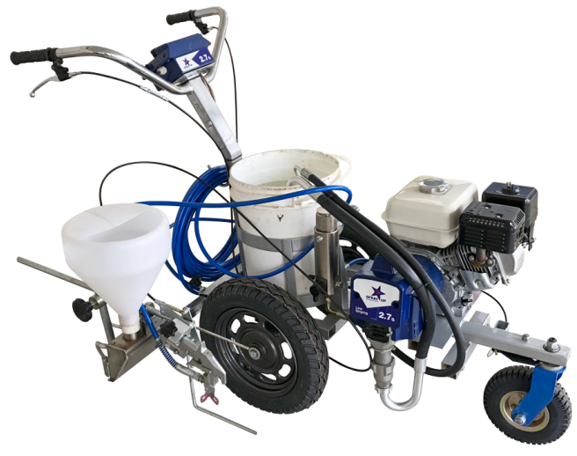
DESCRIÇÃO
Equipamento de pintura para sinalização viária airless, movido à gasolina. Equipado com 1 pistola para alta produtividade, conjunto de pistão revestido em cerâmica e sistema de dispersão de microesfera. Indicado para serviços de pequeno e médio porte.
MARCA: Spray Up
ESPECIFICAÇÕES TÉCNICAS
Equipamento airless para pintura viária, de funcionamento a combustão (gasolina), com as seguintes características:
- 3 rodas: Sendo duas traseiras sobre eixo fixo e uma dianteira sobre eixo móvel;
- Comando manual (guidão) para locomoção com duas manoplas, uma para comando da direção e outra para liberação do produto e da microesfera;
- Painel com regulagem de pressão;
- Conjunto de pistão e esferas em cerâmica;
- Motor Honda GX 160cc de 5.5 HP;
- Vazão de 2.7 Litros por minuto (LPM);
- Pressão: 3300 PSI;
- Bicos até 0.025;
- Suporte para inserção de balde de tinta 18L;
- Faz faixa contínua e seccionada,

DIMENSÕES
- Medidas: 101cm – Altura X 80cm – Largura X 165cm - Comprimento
- Peso 80 KG

ÂMBITO DE FORNECIMENTO (O que acompanha o equipamento)
- Equipamento de pintura airless a gasolina;
- 1 Pistola para aplicação (Pistola Móvel).
- 1 Mangueira de 15 m, diâmetro de 1/4, para pressão de 3.600 psi,
- 1 Bico 517 para pinturas com Gabaritos;
- 1 Bico 319 para faixas;
- 1 Guia de alinhamento;
- 1 kit dispersor de microesfera com reservatório de 5L;
- Treinamento Completo (Teórico/Prático/Manutenção) – Presencial.
Acessórios compatíveis:
- Porta bico (capa).
- Extensor – 38 cm, 50 cm e 75 cm.
- Kit de reparo e peças de reposição.
- Óleo TSL 236 ml.

GARANTIA: 12 meses.
DISPONÍVEL PARA VENDA E LOCAÇÃO.

